Sở Giáo dục và Đào tạo thành phố Hải Phòng phối hợp

với Học viện Nông nghiệp Việt Nam tổ chức Hội thảo “Hành trình khởi nghiệp từ trung học phổ thông” năm 2024

Ngày 03/05/2024, Sở Giáo dục và Đào tạo thành phố Hải Phòng đã phối hợp với Học viện Nông nghiệp Việt Nam tổ chức Hội thảo “Hành trình khởi nghiệp từ trung học phổ thông” bằng hình thức trực tiếp tại Trường THPT Lê Chân và trực tuyến trên nền tảng Zoom Meetings cho giáo viên và học sinh lớp 12 trên địa bàn.
Phát biểu khai mạc Hội thảo, bà Đỗ Thị Hòa - Phó Giám đốc Sở Giáo dục và Đào tạo thành phố Hải Phòng cho biết, Hội thảo là một trong những hoạt động hợp tác giữa Học viện Nông nghiệp Việt Nam và Sở Giáo dục và Đào tạo với sự tham gia của các diễn giả giàu kinh nghiệm về giáo dục, khởi nghiệp. Hội thảo được tổ chức nhằm phát hiện, bồi dưỡng những học sinh có đam mê trong lĩnh vực khoa học công nghệ và khơi dậy tinh thần, khát vọng khởi nghiệp trong giới trẻ; trang bị kiến thức, kỹ năng để học sinh THPT xây dựng, hiện thực hóa ý tưởng khởi nghiệp theo tinh thần Quyết định số 1665/2018/QĐ-TTg ngày 30/10/2017 của Thủ tướng Chính phủ và Quyết định số số 1230/QĐ-BGDĐT ngày 30/3/2018 của Bộ Giáo dục và Đào tạo về việc “Hỗ trợ học sinh, sinh viên khởi nghiệp đến năm 2025”.

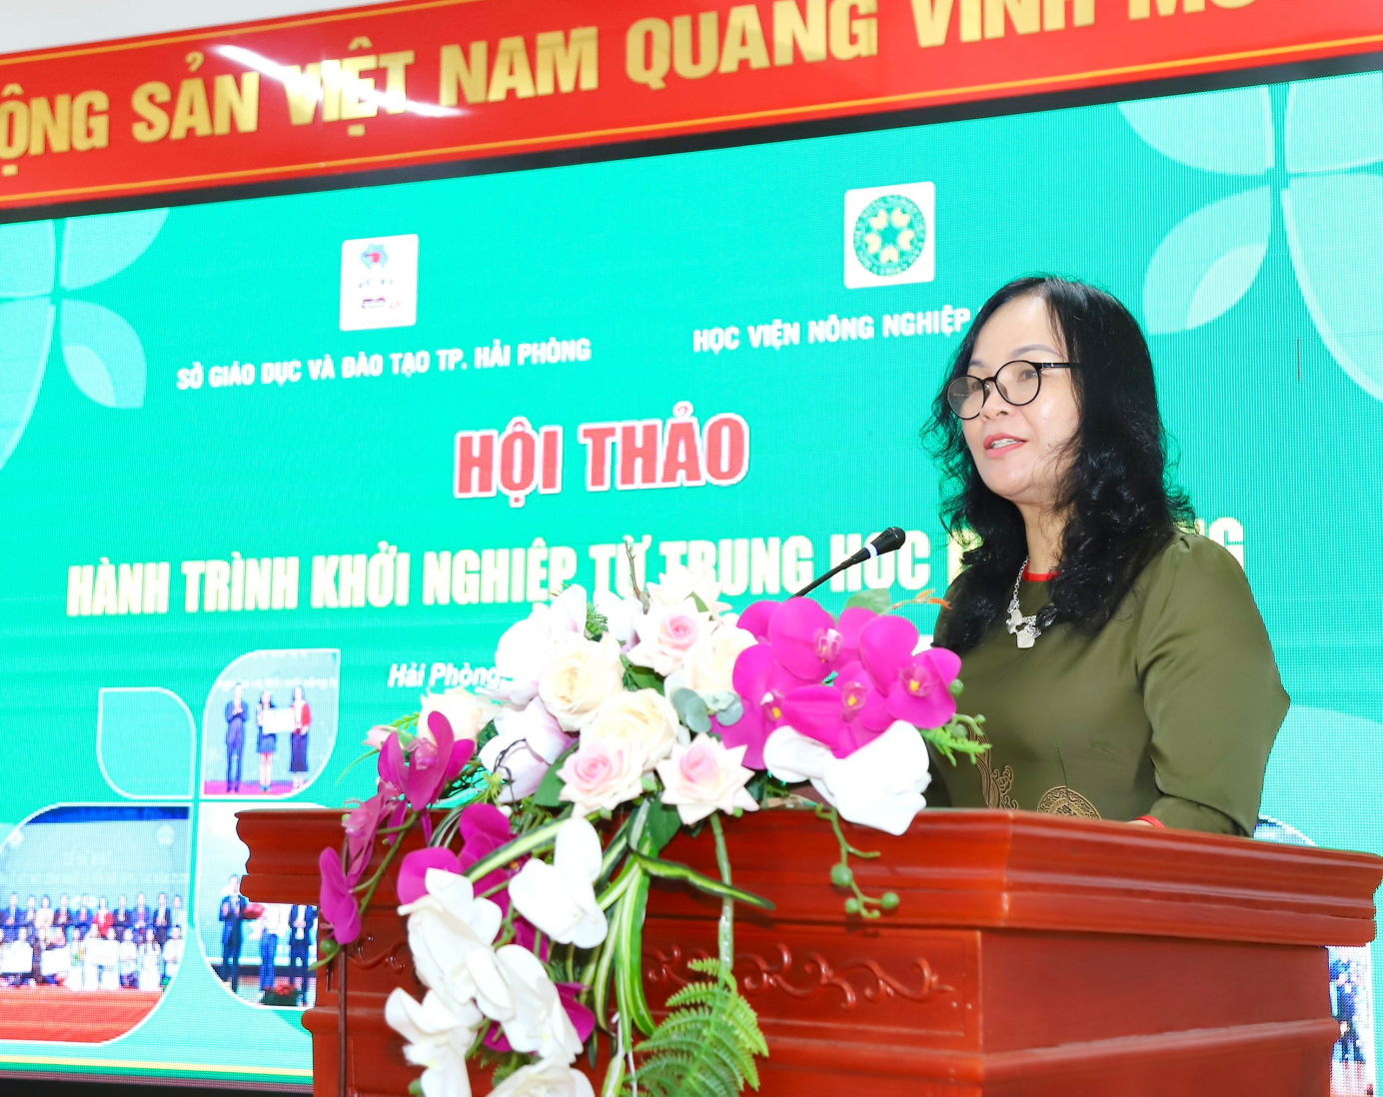
Bà Đỗ Thị Hòa - Phó Giám đốc Sở Giáo dục và Đào tạo thành phố Hải Phòng phát biểu khai mạc Hội thảo

Phó Giám đốc Sở Giáo dục và Đào tạo thành phố Hải Phòng đề nghị: trong thời gian tới, Học viện sẽ tiếp tục triển khai những hoạt động tiếp theo cho học sinh của thành phố Hải Phòng, đặc biệt trong việc trang bị kiến thức, kỹ năng khởi nghiệp và nghiên cứu khoa học. Bà Đỗ Thị Hòa cũng đề nghị: Học viện sẽ tiếp nhận, đào tạo các em học sinh của tỉnh có nguyện vọng, khát vọng và đam mê khởi nghiệp đến nghiên cứu, học tập.
Tại Hội thảo, các thầy giáo, cô giáo, học sinh trên toàn thành phố được các giảng viên, chuyên gia, đại diện doanh nghiệp… chia sẻ các kiến thức về nhu cầu nguồn nhân lực trong cách mạng công nghiệp 4.0; hoạt động khởi nghiệp của sinh viên Học viện Nông nghiệp Việt Nam; chia sẻ kinh nghiệm khởi nghiệp… Bằng hình thức trao đổi trực tiếp, các chuyên gia đã giải đáp những thắc mắc về nhu cầu nguồn nhân lực, hoạt động khởi nghiệp của học sinh, qua đó góp phần nuôi dưỡng và khơi dậy những ý tưởng, niềm đam mê khởi nghiệp, tạo cơ hội học tập và lựa chọn ngành nghề sau khi tốt nghiệp bậc THPT của các em học sinh lớp 12.
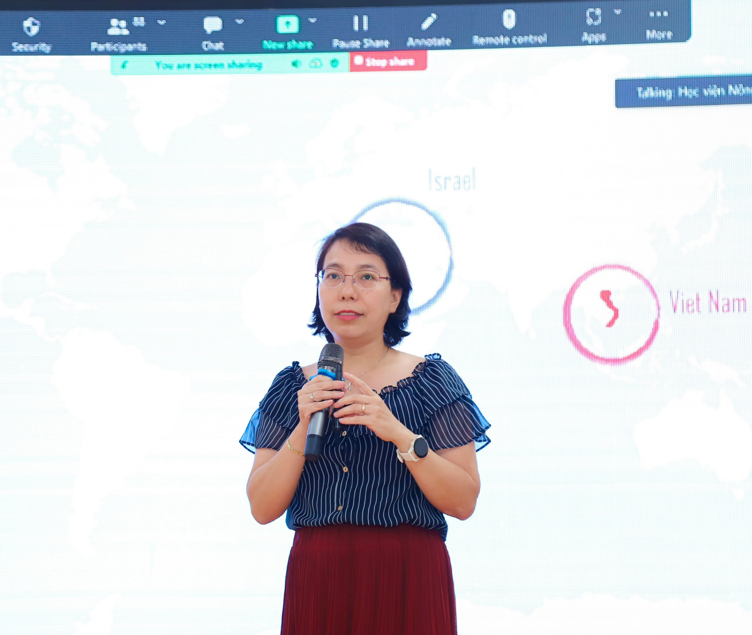
Bà Nguyễn Bảo An. - chuyên viên hợp tác phát triển, đại sứ quán Israel ở Việt Nam chia sẻ kinh nghiệm khởi nghiệp

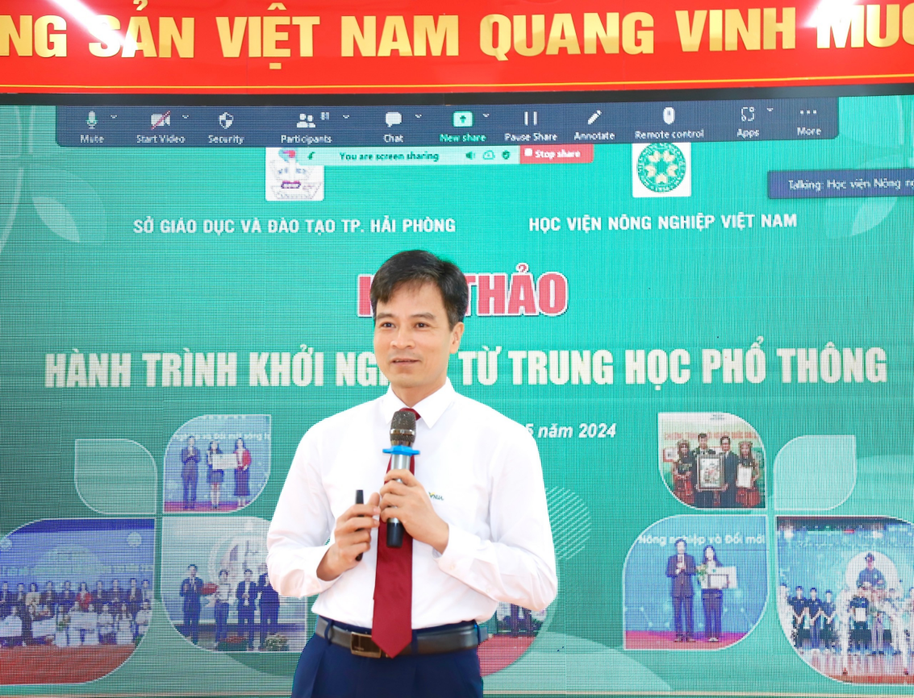
Tiến sĩ Dương Văn Nhiệm- Giảng viên khoa Thú Y, Học viện Nông nghiệp Việt Nam trình bày tham luận Hoạt động khởi nghiệp của sinh viên Học viện Nông nghiệp Việt Nam
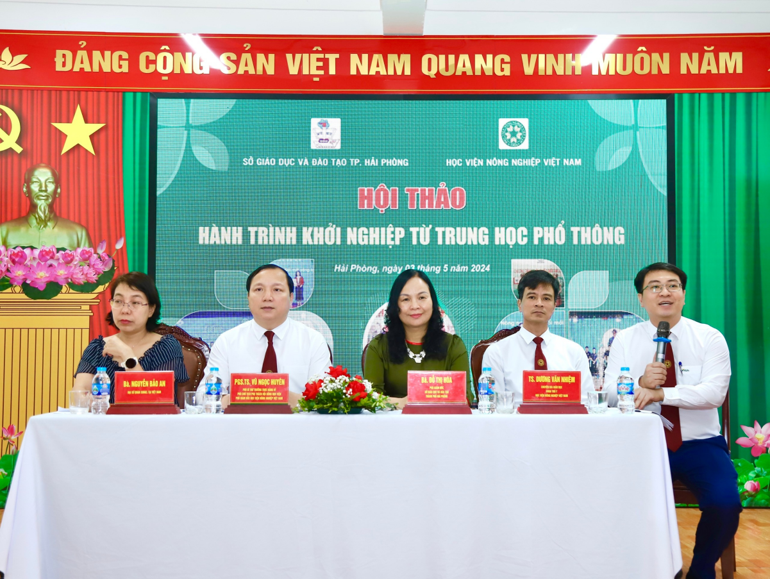
Tọa đàm về nhu cầu nguồn nhân lực trong cách mạng công nghiệp 4.0 và giải pháp thúc đẩy phong trào khởi nghiệp trong học sinh THPT

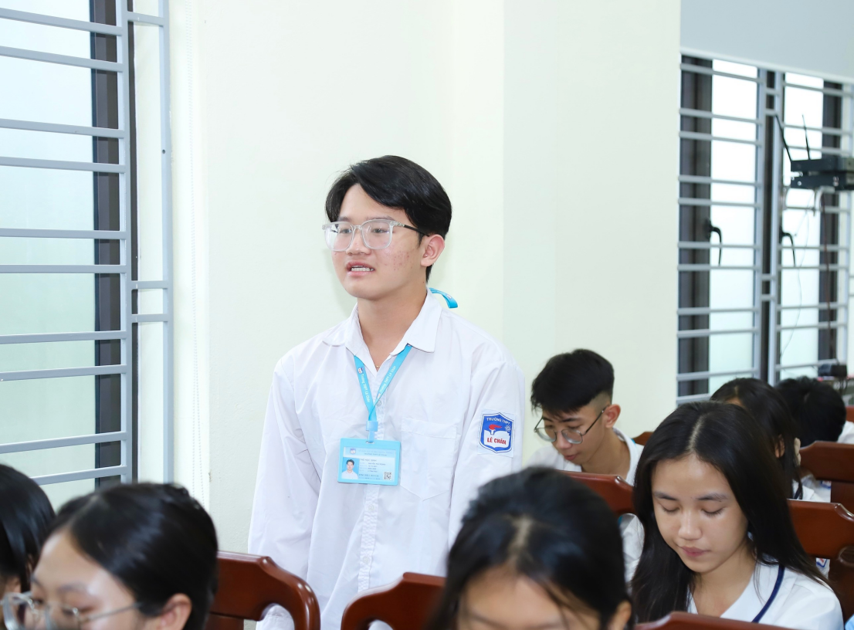
Học sinh THPT đặt câu hỏi tới khách mời tham gia tọa đàm

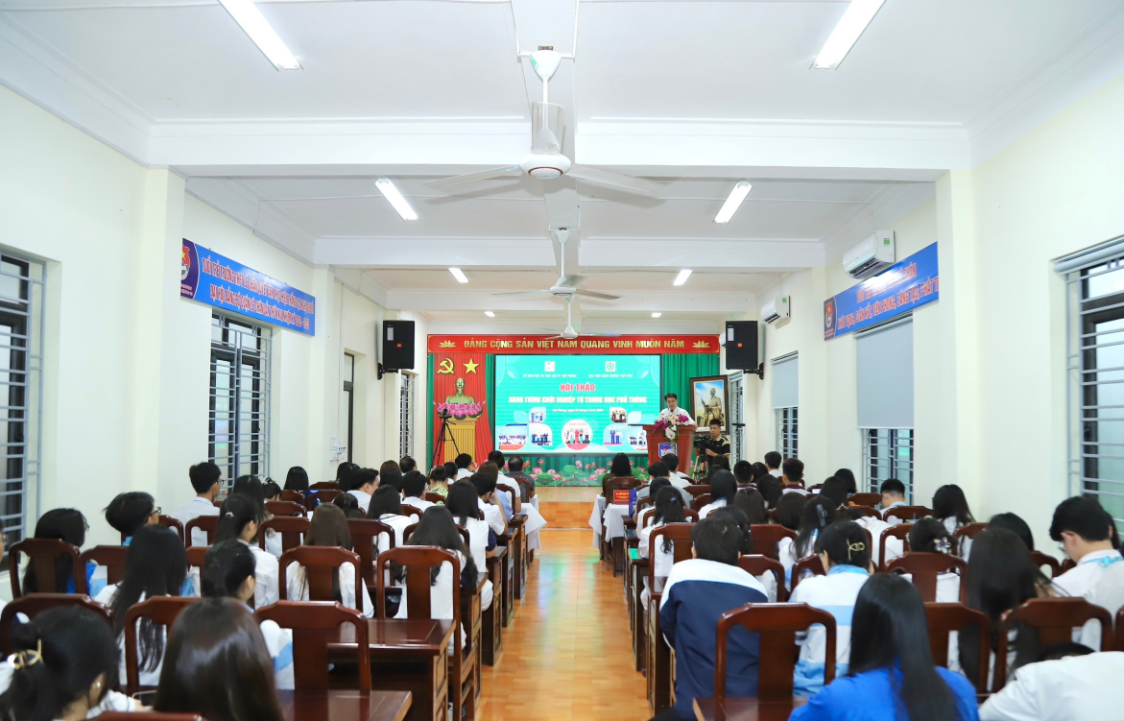
Học sinh THPT tham gia Hội thảo trực tiếp tại trường THPT Lê Chân

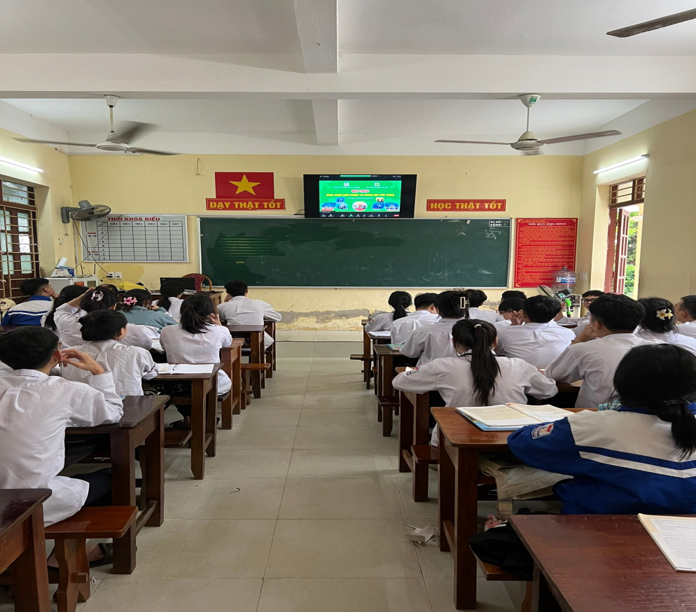
Học sinh THPT tham gia Hội thảo trực tuyến
Phát biểu bế mạc Hội thảo, PGS, TS Vũ Ngọc Huyên - Phó Bí thư Thường trực Đảng ủy, Phó Chủ tịch phụ trách Hội đồng Học viện, Phó Giám đốc Học viện Nông nghiệp Việt Nam bày tỏ sự cảm ơn sâu sắc đến các diễn giả, nhà quản lý, lãnh đạo Sở Giáo dục và Đào tạo, lãnh đạo, giáo viên trường THPT và các em học sinh đã có những ý kiến tham luận, đóng góp vô cùng quý báu cho Hội thảo. Thông qua chương trình này, Học viện kỳ vọng sẽ thúc đẩy các hoạt động gắn kết giữa đại học, học viện với trường THPT, phát huy hơn nữa sự tham gia của nhà quản lý, chuyên gia, doanh nhân với khởi nghiệp đổi mới sáng tạo trong học sinh.
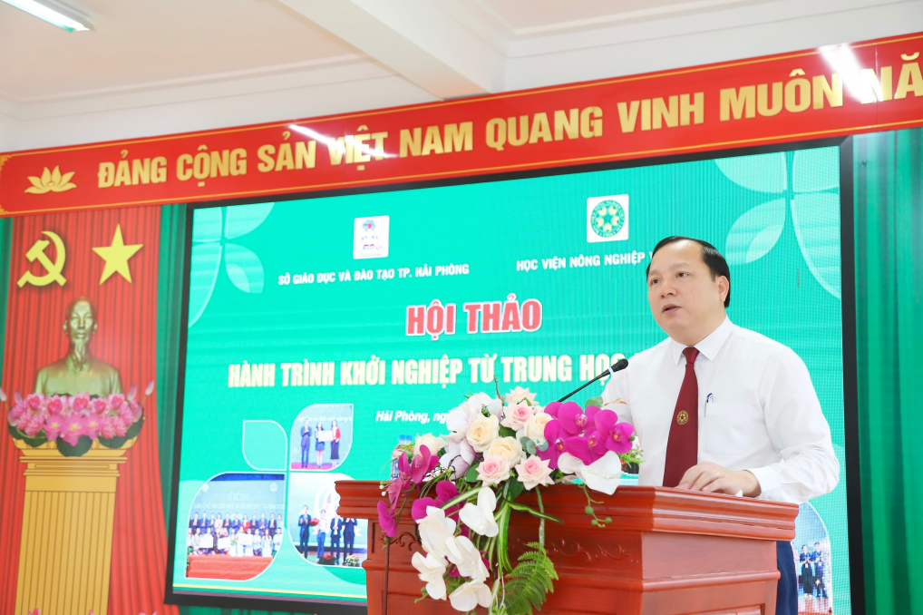
PGS, TS Vũ Ngọc Huyên - Phó Bí thư Thường trực Đảng ủy, Phó Chủ tịch phụ trách Hội đồng Học viện, Phó Giám đốc Học viện Nông nghiệp Việt Nam phát biểu bế mạc Hội thảo

Học viện Nông nghiệp Việt Nam là trường đại học công lập trọng điểm quốc gia, đào tạo đa ngành, đa lĩnh vực với 47 ngành đào tạo đại học, 20 ngành đào tạo thạc sĩ, 15 ngành đào tạo tiến sĩ. Học viện đã đào tạo cho đất nước gần 120.000 kỹ sư, cử nhân, gần 15.000 thạc sĩ và gần 700 tiến sĩ. Các chương trình đào tạo của Học viện luôn được đổi mới, hội nhập quốc tế, nhiều chương trình đào tạo đã được kiểm định và đạt tiêu chuẩn chất lượng quốc tế AUN-QA. Xem thêm thông tin tuyển sinh của Học viện tại https://vnua.edu.vn/tuyen-sinh-2024
Học viện đã hợp tác với hàng trăm doanh nghiệp để bố trí việc làm cho sinh viên. Hàng năm, Học viện tổ chức Ngày hội việc làm với sự tham gia của từ 60 đến 100 doanh nghiệp, giải quyết việc làm cho từ 4.000 đến 6.000 sinh viên. Theo kết quả khảo sát, tỷ lệ sinh viên Học viện có việc làm trong vòng 12 tháng sau khi tốt nghiệp đạt trên 97%, nhiều sinh viên, học viên tốt nghiệp Học viện đã và đang đảm nhận những vị trí quan trọng trong các cơ quan nhà nước, tổ chức chính trị, tổ chức chính trị - xã hội và doanh nghiệp.
Đặc biệt, Học viện dành gần 30 tỷ đồng/1 năm để cấp học bổng khuyến khích học tập cho sinh viên có kết quả học tập, kết quả rèn luyện đạt từ loại khá trở lên. Trong năm 2024, Học viện dành 30 tỷ đồng để cấp học bổng cho tân sinh viên, trong đó có 03 suất học bổng du học nước ngoài tại Trường Đại học Khoa học và Công nghệ Tây Nam, Trung Quốc.
Kể từ năm 2014 đến nay, Học viện đã đăng cai tổ chức Cuộc thi Khởi nghiệp Đổi mới sáng tạo thu hút hơn 1.400 dự án khởi nghiệp từ hàng trăm trường đại học, cao đẳng, trường THPT, các địa phương tham gia. Hành trình 10 năm với 5 giải Nhất Cuộc thi Khởi nghiệp Quốc gia; nhiều giải thưởng khác; nhiều ý tưởng, dự án sau Cuộc thi đã phát triển thành các doanh nghiệp có vị thế trong cộng đồng thanh niên khởi nghiệp, qua đó phần nào khẳng định được sự sáng tạo, đam mê và thành công của sinh viên Học viện với phong trào khởi nghiệp.

Sở Giáo dục và Đào tạo Hải Phòng
Học viện Nông nghiệp Việt Nam

